AI校务综合系统数据库逻辑模型与数据字典
基于当前已提供的 SQLAlchemy 数据模型整理

整理范围 | 35 张数据表；当前模型未定义数据库视图。
关系规模 | 显式外键关系 42 条。
说明 | 除 role_permissions 外，其余实体类均继承 TimestampMixin；因此数据库通常还包含 created_at、updated_at 两个通用时间戳字段。
使用建议 | 本报告可直接作为毕业设计/课程设计中的“逻辑数据模型 E-R 图”和“数据字典”章节初稿。

一、逻辑数据模型（E-R）
说明：为兼顾可读性，本报告先给出 1 张总体结构图，再给出 6 个分模块 E-R 图。箭头由子表指向被引用的父表；虚线表示 1:1 或唯一关联。

图 1 数据库总体逻辑关系总览（模块级）
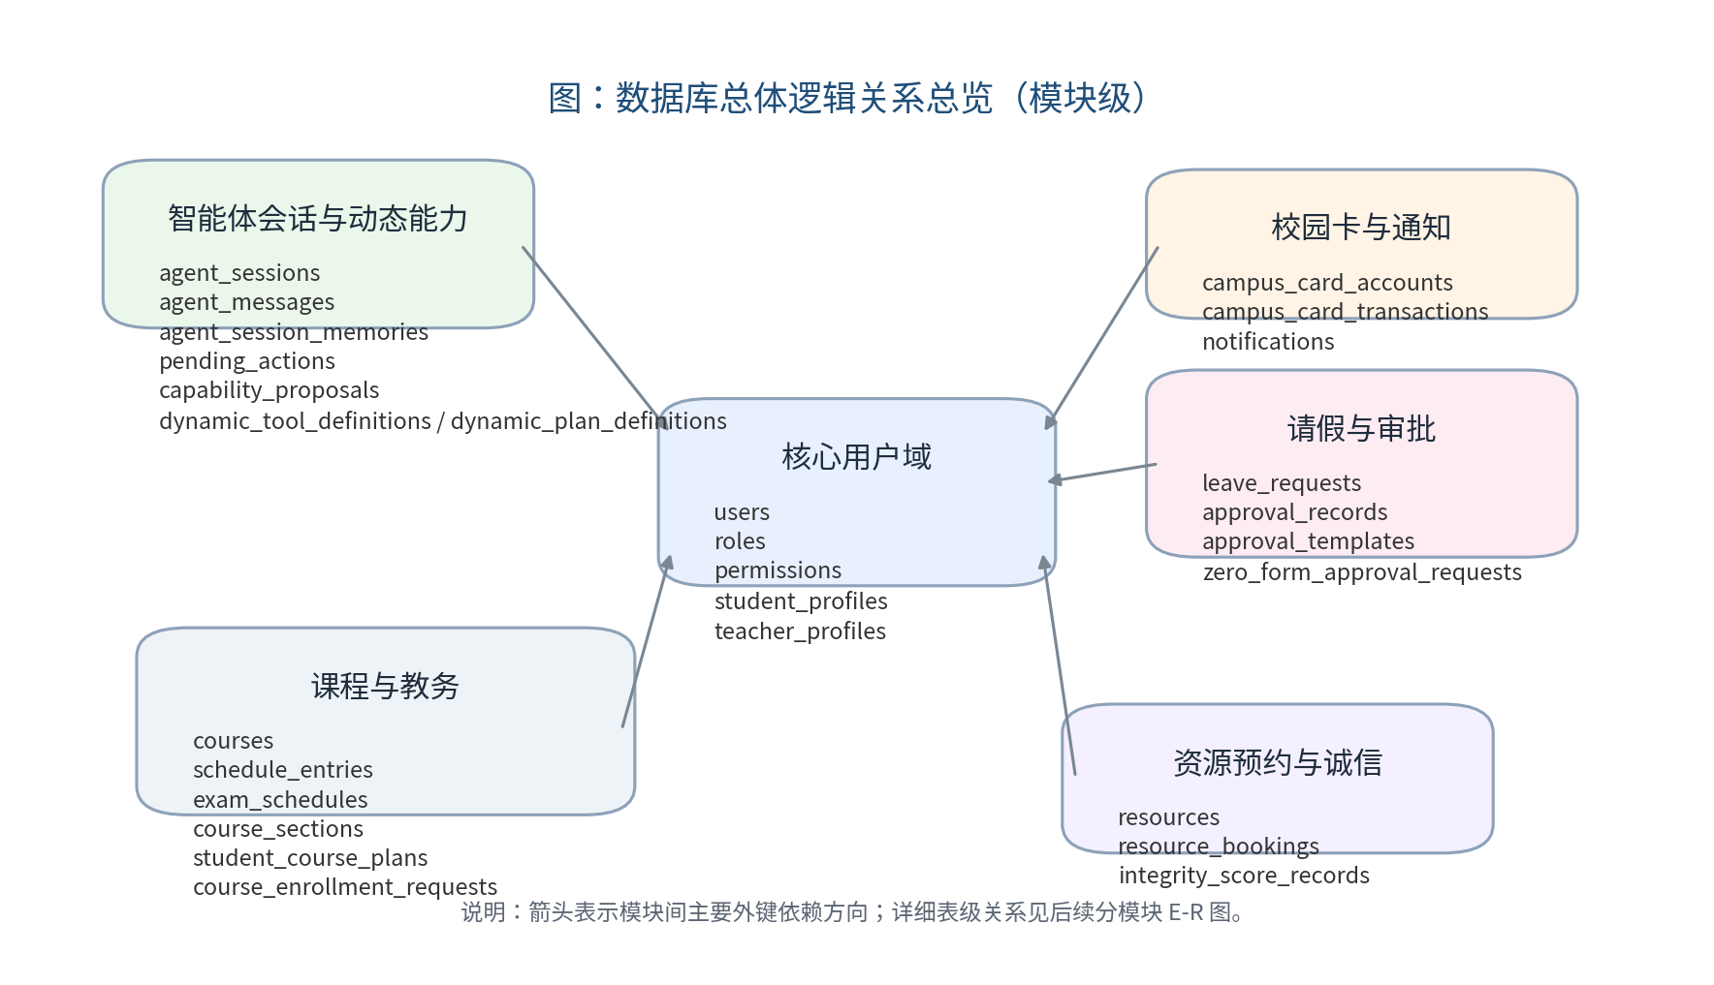

图 2 用户与权限模块 E-R 图
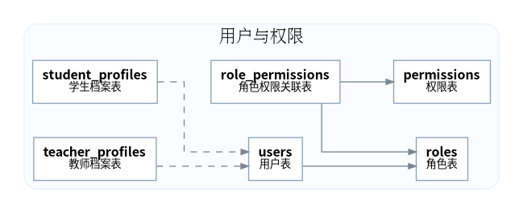

图 3 智能体会话与动态能力模块 E-R 图
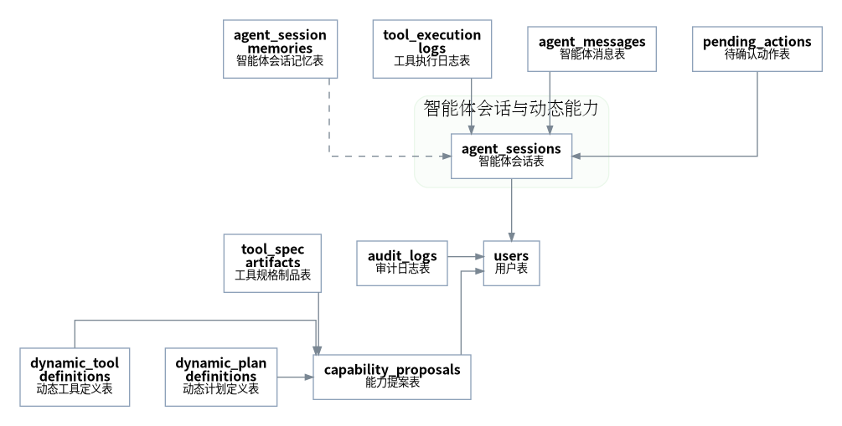

图 4 校园卡与通知模块 E-R 图
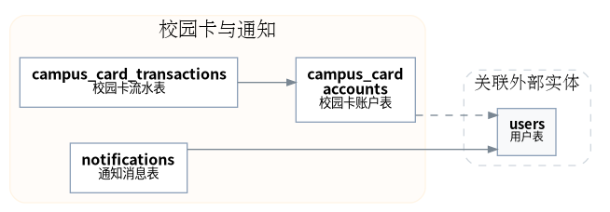

图 5 请假与审批模块 E-R 图
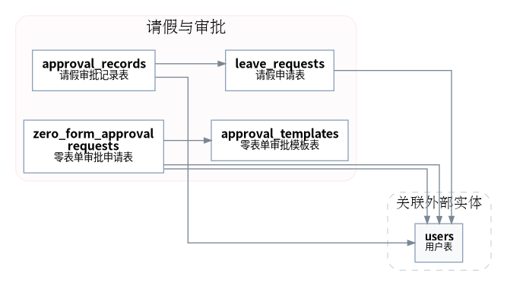

图 6 课程与教务模块 E-R 图
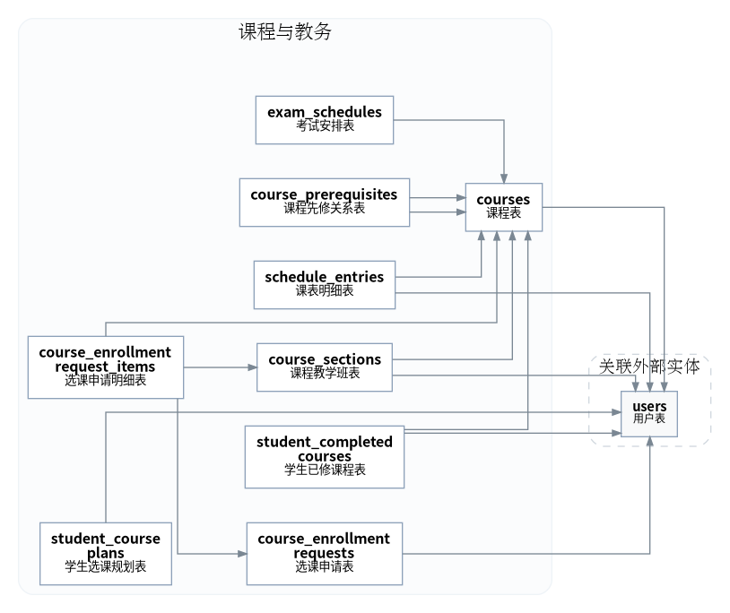

图 7 资源预约与诚信模块 E-R 图
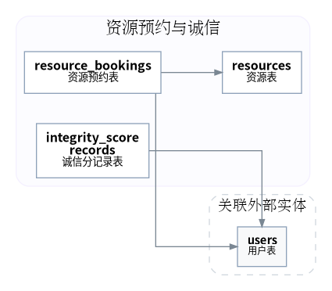

二、数据库视图说明
当前已提供的模型中未定义数据库视图（VIEW），因此本版数据字典仅对数据表进行说明。
三、数据字典
字段表中“键/约束/索引”列统一标识 PK（主键）、FK（外键）、UNIQUE（唯一约束）、IDX（索引）。
3.1 用户与权限
表 1 用户表
数据表名 | users | 中文描述 | 用户表
主键 | id | 外键 | role_id->roles.id
索引/唯一 | 索引: username, role_id, status；唯一: username, email, phone | 补充说明 | 含 created_at、updated_at 通用字段。

字段名称 | 字段描述 | 数据类型 | 长度 | 允许空 | 缺省值 | 键/约束/索引 | 备注
id | 主键ID | integer | - | N | NULL | PK | 自增
username | 用户名 | varchar | 50 | N | NULL | UNIQUE / IDX | -
password_hash | 密码哈希 | varchar | 255 | N | NULL | - | -
full_name | 姓名 | varchar | 100 | N | NULL | - | -
email | 电子邮箱 | varchar | 100 | Y | NULL | UNIQUE | -
phone | 手机号 | varchar | 30 | Y | NULL | UNIQUE | -
role_id | 角色ID | integer | - | N | NULL | FK->roles.id / IDX | -
status | 状态 | varchar | 20 | N | active | IDX | -
last_login_at | lastlogin时间 | datetime | - | Y | NULL | - | -

表 2 角色表
数据表名 | roles | 中文描述 | 角色表
主键 | id | 外键 | -
索引/唯一 | 索引: code；唯一: name, code | 补充说明 | 含 created_at、updated_at 通用字段。

字段名称 | 字段描述 | 数据类型 | 长度 | 允许空 | 缺省值 | 键/约束/索引 | 备注
id | 主键ID | integer | - | N | NULL | PK | 自增
name | 名称 | varchar | 50 | N | NULL | UNIQUE | -
code | 编码 | varchar | 50 | N | NULL | UNIQUE / IDX | -
description | 描述 | text | - | Y | NULL | - | -

表 3 权限表
数据表名 | permissions | 中文描述 | 权限表
主键 | id | 外键 | -
索引/唯一 | 索引: code；唯一: name, code | 补充说明 | 含 created_at、updated_at 通用字段。

字段名称 | 字段描述 | 数据类型 | 长度 | 允许空 | 缺省值 | 键/约束/索引 | 备注
id | 主键ID | integer | - | N | NULL | PK | 自增
name | 名称 | varchar | 100 | N | NULL | UNIQUE | -
code | 编码 | varchar | 100 | N | NULL | UNIQUE / IDX | -
description | 描述 | text | - | Y | NULL | - | -

表 4 角色权限关联表
数据表名 | role_permissions | 中文描述 | 角色权限关联表
主键 | role_id, permission_id | 外键 | role_id->roles.id；permission_id->permissions.id
索引/唯一 | 索引: -；唯一: - | 补充说明 | 该表未继承 TimestampMixin。

字段名称 | 字段描述 | 数据类型 | 长度 | 允许空 | 缺省值 | 键/约束/索引 | 备注
role_id | 角色ID | integer | - | N | NULL | PK / FK->roles.id | ondelete=CASCADE
permission_id | 权限ID | integer | - | N | NULL | PK / FK->permissions.id | ondelete=CASCADE

表 5 学生档案表
数据表名 | student_profiles | 中文描述 | 学生档案表
主键 | id | 外键 | user_id->users.id
索引/唯一 | 索引: user_id, student_no；唯一: user_id, student_no | 补充说明 | 含 created_at、updated_at 通用字段。

字段名称 | 字段描述 | 数据类型 | 长度 | 允许空 | 缺省值 | 键/约束/索引 | 备注
id | 主键ID | integer | - | N | NULL | PK | 自增
user_id | 用户ID | integer | - | N | NULL | FK->users.id / UNIQUE / IDX | ondelete=CASCADE
student_no | 学号 | varchar | 50 | N | NULL | UNIQUE / IDX | -
department | 院系 | varchar | 100 | N | NULL | - | -
major | 专业 | varchar | 100 | Y | NULL | - | -
class_name | 班级 | varchar | 100 | Y | NULL | - | -
grade | 年级 | varchar | 20 | Y | NULL | - | -

表 6 教师档案表
数据表名 | teacher_profiles | 中文描述 | 教师档案表
主键 | id | 外键 | user_id->users.id
索引/唯一 | 索引: user_id, teacher_no；唯一: user_id, teacher_no | 补充说明 | 含 created_at、updated_at 通用字段。

字段名称 | 字段描述 | 数据类型 | 长度 | 允许空 | 缺省值 | 键/约束/索引 | 备注
id | 主键ID | integer | - | N | NULL | PK | 自增
user_id | 用户ID | integer | - | N | NULL | FK->users.id / UNIQUE / IDX | ondelete=CASCADE
teacher_no | 工号 | varchar | 50 | N | NULL | UNIQUE / IDX | -
department | 院系 | varchar | 100 | N | NULL | - | -
title | 标题 | varchar | 100 | Y | NULL | - | -
office | 办公室 | varchar | 100 | Y | NULL | - | -

3.2 智能体会话与动态能力
表 7 智能体会话表
数据表名 | agent_sessions | 中文描述 | 智能体会话表
主键 | id | 外键 | user_id->users.id
索引/唯一 | 索引: user_id, status；唯一: - | 补充说明 | 含 created_at、updated_at 通用字段。

字段名称 | 字段描述 | 数据类型 | 长度 | 允许空 | 缺省值 | 键/约束/索引 | 备注
id | 主键ID | integer | - | N | NULL | PK | 自增
user_id | 用户ID | integer | - | N | NULL | FK->users.id / IDX | ondelete=CASCADE
title | 标题 | varchar | 200 | Y | NULL | - | -
status | 状态 | varchar | 20 | N | active | IDX | -

表 8 智能体消息表
数据表名 | agent_messages | 中文描述 | 智能体消息表
主键 | id | 外键 | session_id->agent_sessions.id
索引/唯一 | 索引: session_id, role, message_type；唯一: - | 补充说明 | 含 created_at、updated_at 通用字段。

字段名称 | 字段描述 | 数据类型 | 长度 | 允许空 | 缺省值 | 键/约束/索引 | 备注
id | 主键ID | integer | - | N | NULL | PK | 自增
session_id | 会话ID | integer | - | N | NULL | FK->agent_sessions.id / IDX | ondelete=CASCADE
role | 角色 | varchar | 20 | N | NULL | IDX | -
content | 内容 | text | - | N | NULL | - | -
message_type | 消息类型 | varchar | 30 | N | text | IDX | -

表 9 智能体会话记忆表
数据表名 | agent_session_memories | 中文描述 | 智能体会话记忆表
主键 | id | 外键 | session_id->agent_sessions.id
索引/唯一 | 索引: session_id, current_intent；唯一: session_id | 补充说明 | 含 created_at、updated_at 通用字段。

字段名称 | 字段描述 | 数据类型 | 长度 | 允许空 | 缺省值 | 键/约束/索引 | 备注
id | 主键ID | integer | - | N | NULL | PK | 自增
session_id | 会话ID | integer | - | N | NULL | FK->agent_sessions.id / UNIQUE / IDX | ondelete=CASCADE
summary_text | 摘要文本 | text | - | Y | NULL | - | -
current_intent | 当前意图 | varchar | 50 | Y | NULL | IDX | -
slot_snapshot_json | 槽位快照JSON | json | - | Y | NULL | - | -

表 10 待确认动作表
数据表名 | pending_actions | 中文描述 | 待确认动作表
主键 | id | 外键 | session_id->agent_sessions.id；user_id->users.id
索引/唯一 | 索引: session_id, user_id, action_type, status；唯一: - | 补充说明 | 含 created_at、updated_at 通用字段。

字段名称 | 字段描述 | 数据类型 | 长度 | 允许空 | 缺省值 | 键/约束/索引 | 备注
id | 主键ID | integer | - | N | NULL | PK | 自增
session_id | 会话ID | integer | - | N | NULL | FK->agent_sessions.id / IDX | ondelete=CASCADE
user_id | 用户ID | integer | - | N | NULL | FK->users.id / IDX | ondelete=CASCADE
action_type | 动作类型 | varchar | 50 | N | NULL | IDX | -
payload_json | 载荷JSON | json | - | N | NULL | - | -
status | 状态 | varchar | 20 | N | pending | IDX | -
expires_at | 过期时间 | datetime | - | Y | NULL | - | -

表 11 工具执行日志表
数据表名 | tool_execution_logs | 中文描述 | 工具执行日志表
主键 | id | 外键 | session_id->agent_sessions.id
索引/唯一 | 索引: session_id, tool_name, status；唯一: - | 补充说明 | 含 created_at、updated_at 通用字段。

字段名称 | 字段描述 | 数据类型 | 长度 | 允许空 | 缺省值 | 键/约束/索引 | 备注
id | 主键ID | integer | - | N | NULL | PK | 自增
session_id | 会话ID | integer | - | N | NULL | FK->agent_sessions.id / IDX | ondelete=CASCADE
tool_name | 工具名称 | varchar | 100 | N | NULL | IDX | -
input_json | 输入JSON | json | - | Y | NULL | - | -
output_json | 输出JSON | json | - | Y | NULL | - | -
status | 状态 | varchar | 20 | N | running | IDX | -
started_at | 开始时间 | datetime | - | Y | NULL | - | -
finished_at | 结束时间 | datetime | - | Y | NULL | - | -

表 12 审计日志表
数据表名 | audit_logs | 中文描述 | 审计日志表
主键 | id | 外键 | user_id->users.id
索引/唯一 | 索引: user_id, action, target_type, target_id；唯一: - | 补充说明 | 含 created_at、updated_at 通用字段。

字段名称 | 字段描述 | 数据类型 | 长度 | 允许空 | 缺省值 | 键/约束/索引 | 备注
id | 主键ID | integer | - | N | NULL | PK | 自增
user_id | 用户ID | integer | - | N | NULL | FK->users.id / IDX | ondelete=CASCADE
action | 操作 | varchar | 100 | N | NULL | IDX | -
target_type | 目标类型 | varchar | 50 | Y | NULL | IDX | -
target_id | 目标ID | integer | - | Y | NULL | IDX | -
detail_json | 明细JSON | json | - | Y | NULL | - | -

表 13 能力提案表
数据表名 | capability_proposals | 中文描述 | 能力提案表
主键 | id | 外键 | -
索引/唯一 | 索引: session_id, user_id, proposal_type, capability_name, risk_level, activation_policy, status；唯一: - | 补充说明 | 含 created_at、updated_at 通用字段。

字段名称 | 字段描述 | 数据类型 | 长度 | 允许空 | 缺省值 | 键/约束/索引 | 备注
id | 主键ID | integer | - | N | NULL | PK | 自增
session_id | 会话ID | integer | - | Y | NULL | IDX | -
user_id | 用户ID | integer | - | Y | NULL | IDX | -
trigger_message | 触发消息 | text | - | N | NULL | - | -
proposal_type | 提案类型 | varchar | 30 | N | NULL | IDX | -
capability_name | 能力名称 | varchar | 100 | N | NULL | IDX | -
research_summary_json | 调研摘要JSON | json | - | Y | NULL | - | -
proposal_json | 提案JSON | json | - | N | NULL | - | -
confidence_score | 置信度 | float | - | N | 0.0 | - | -
risk_level | 风险等级 | varchar | 20 | N | medium | IDX | -
activation_policy | 激活策略 | varchar | 20 | N | review_required | IDX | -
validation_reason | 校验说明 | text | - | Y | NULL | - | -
status | 状态 | varchar | 20 | N | draft | IDX | -

表 14 动态工具定义表
数据表名 | dynamic_tool_definitions | 中文描述 | 动态工具定义表
主键 | id | 外键 | source_proposal_id->capability_proposals.id
索引/唯一 | 索引: source_proposal_id, tool_name, primary_intent, tool_type, status；唯一: tool_name | 补充说明 | 含 created_at、updated_at 通用字段。

字段名称 | 字段描述 | 数据类型 | 长度 | 允许空 | 缺省值 | 键/约束/索引 | 备注
id | 主键ID | integer | - | N | NULL | PK | 自增
source_proposal_id | 来源提案ID | integer | - | Y | NULL | FK->capability_proposals.id / IDX | ondelete=SET NULL
tool_name | 工具名称 | varchar | 100 | N | NULL | UNIQUE / IDX | -
primary_intent | 主意图 | varchar | 100 | N | NULL | IDX | -
tool_type | 工具类型 | varchar | 30 | N | NULL | IDX | -
description | 描述 | text | - | N | NULL | - | -
input_schema_json | 输入模式JSON | json | - | N | dict | - | -
execution_config_json | 执行配置JSON | json | - | N | dict | - | -
status | 状态 | varchar | 20 | N | active | IDX | -

表 15 动态计划定义表
数据表名 | dynamic_plan_definitions | 中文描述 | 动态计划定义表
主键 | id | 外键 | source_proposal_id->capability_proposals.id
索引/唯一 | 索引: source_proposal_id, capability_name, primary_intent, status；唯一: primary_intent | 补充说明 | 含 created_at、updated_at 通用字段。

字段名称 | 字段描述 | 数据类型 | 长度 | 允许空 | 缺省值 | 键/约束/索引 | 备注
id | 主键ID | integer | - | N | NULL | PK | 自增
source_proposal_id | 来源提案ID | integer | - | Y | NULL | FK->capability_proposals.id / IDX | ondelete=SET NULL
capability_name | 能力名称 | varchar | 100 | N | NULL | IDX | -
primary_intent | 主意图 | varchar | 100 | N | NULL | UNIQUE / IDX | -
description | 描述 | text | - | Y | NULL | - | -
plan_json | 方案JSON | json | - | N | dict | - | -
status | 状态 | varchar | 20 | N | active | IDX | -

表 16 工具规格制品表
数据表名 | tool_spec_artifacts | 中文描述 | 工具规格制品表
主键 | id | 外键 | proposal_id->capability_proposals.id
索引/唯一 | 索引: proposal_id, capability_name, tool_name, artifact_type, status；唯一: - | 补充说明 | 含 created_at、updated_at 通用字段。

字段名称 | 字段描述 | 数据类型 | 长度 | 允许空 | 缺省值 | 键/约束/索引 | 备注
id | 主键ID | integer | - | N | NULL | PK | 自增
proposal_id | 提案ID | integer | - | N | NULL | FK->capability_proposals.id / IDX | ondelete=CASCADE
capability_name | 能力名称 | varchar | 100 | N | NULL | IDX | -
tool_name | 工具名称 | varchar | 100 | N | NULL | IDX | -
file_path | 文件路径 | varchar | 500 | N | NULL | - | -
artifact_type | 制品类型 | varchar | 30 | N | tool_stub | IDX | -
content_json | 内容JSON | json | - | Y | NULL | - | -
code_text | 代码文本 | text | - | N | NULL | - | -
status | 状态 | varchar | 20 | N | generated | IDX | -
review_comment | 评审意见 | text | - | Y | NULL | - | -
implemented_tool_name | 已实现工具名称 | varchar | 100 | Y | NULL | - | -
implemented_module_path | 已实现模块路径 | varchar | 500 | Y | NULL | - | -

3.3 校园卡与通知
表 17 校园卡账户表
数据表名 | campus_card_accounts | 中文描述 | 校园卡账户表
主键 | id | 外键 | user_id->users.id
索引/唯一 | 索引: user_id, card_no, status；唯一: user_id, card_no | 补充说明 | 含 created_at、updated_at 通用字段。

字段名称 | 字段描述 | 数据类型 | 长度 | 允许空 | 缺省值 | 键/约束/索引 | 备注
id | 主键ID | integer | - | N | NULL | PK | 自增
user_id | 用户ID | integer | - | N | NULL | FK->users.id / UNIQUE / IDX | ondelete=CASCADE
card_no | 校园卡号 | varchar | 50 | N | NULL | UNIQUE / IDX | -
balance | 余额 | numeric | 10,2 | N | 0 | - | -
status | 状态 | varchar | 20 | N | active | IDX | -

表 18 校园卡流水表
数据表名 | campus_card_transactions | 中文描述 | 校园卡流水表
主键 | id | 外键 | account_id->campus_card_accounts.id
索引/唯一 | 索引: account_id, txn_type；唯一: - | 补充说明 | 含 created_at、updated_at 通用字段。

字段名称 | 字段描述 | 数据类型 | 长度 | 允许空 | 缺省值 | 键/约束/索引 | 备注
id | 主键ID | integer | - | N | NULL | PK | 自增
account_id | 账户ID | integer | - | N | NULL | FK->campus_card_accounts.id / IDX | ondelete=CASCADE
txn_type | 流水类型 | varchar | 20 | N | NULL | IDX | -
amount | 金额 | numeric | 10,2 | N | NULL | - | -
balance_after | 操作后余额 | numeric | 10,2 | N | NULL | - | -
source | 来源 | varchar | 50 | Y | NULL | - | -
remark | 备注 | text | - | Y | NULL | - | -

表 19 通知消息表
数据表名 | notifications | 中文描述 | 通知消息表
主键 | id | 外键 | user_id->users.id
索引/唯一 | 索引: user_id, notification_type, related_type, related_id, is_read；唯一: - | 补充说明 | 含 created_at、updated_at 通用字段。

字段名称 | 字段描述 | 数据类型 | 长度 | 允许空 | 缺省值 | 键/约束/索引 | 备注
id | 主键ID | integer | - | N | NULL | PK | 自增
user_id | 用户ID | integer | - | N | NULL | FK->users.id / IDX | ondelete=CASCADE
title | 标题 | varchar | 200 | N | NULL | - | -
content | 内容 | text | - | N | NULL | - | -
notification_type | 通知类型 | varchar | 50 | N | NULL | IDX | -
related_type | 关联对象类型 | varchar | 50 | Y | NULL | IDX | -
related_id | 关联对象ID | integer | - | Y | NULL | IDX | -
is_read | 是否已读 | boolean | - | N | False | IDX | -
read_at | 阅读时间 | datetime | - | Y | NULL | - | -

3.4 请假与审批
表 20 请假申请表
数据表名 | leave_requests | 中文描述 | 请假申请表
主键 | id | 外键 | user_id->users.id
索引/唯一 | 索引: user_id, leave_type, start_date, end_date, status；唯一: - | 补充说明 | 含 created_at、updated_at 通用字段。

字段名称 | 字段描述 | 数据类型 | 长度 | 允许空 | 缺省值 | 键/约束/索引 | 备注
id | 主键ID | integer | - | N | NULL | PK | 自增
user_id | 用户ID | integer | - | N | NULL | FK->users.id / IDX | ondelete=CASCADE
leave_type | 请假类型 | varchar | 30 | N | NULL | IDX | -
start_date | 开始日期 | date | - | N | NULL | IDX | -
end_date | 结束日期 | date | - | N | NULL | IDX | -
reason | 原因 | text | - | N | NULL | - | -
status | 状态 | varchar | 20 | N | draft | IDX | -
submitted_at | 提交日期 | date | - | Y | NULL | - | -

表 21 请假审批记录表
数据表名 | approval_records | 中文描述 | 请假审批记录表
主键 | id | 外键 | leave_request_id->leave_requests.id；approver_id->users.id
索引/唯一 | 索引: leave_request_id, approver_id, action；唯一: - | 补充说明 | 含 created_at、updated_at 通用字段。

字段名称 | 字段描述 | 数据类型 | 长度 | 允许空 | 缺省值 | 键/约束/索引 | 备注
id | 主键ID | integer | - | N | NULL | PK | 自增
leave_request_id | 请假申请ID | integer | - | N | NULL | FK->leave_requests.id / IDX | ondelete=CASCADE
approver_id | 审批人ID | integer | - | N | NULL | FK->users.id / IDX | ondelete=CASCADE
action | 操作 | varchar | 20 | N | NULL | IDX | -
comment | 意见 | text | - | Y | NULL | - | -

表 22 零表单审批模板表
数据表名 | approval_templates | 中文描述 | 零表单审批模板表
主键 | id | 外键 | -
索引/唯一 | 索引: template_code, approval_type, status；唯一: template_code | 补充说明 | 含 created_at、updated_at 通用字段。

字段名称 | 字段描述 | 数据类型 | 长度 | 允许空 | 缺省值 | 键/约束/索引 | 备注
id | 主键ID | integer | - | N | NULL | PK | 自增
template_code | 模板编码 | varchar | 50 | N | NULL | UNIQUE / IDX | -
template_name | 模板名称 | varchar | 100 | N | NULL | - | -
approval_type | 审批类型 | varchar | 50 | N | NULL | IDX | -
description | 描述 | text | - | Y | NULL | - | -
required_fields_json | 必填字段JSON | json | - | N | list | - | -
approver_role_code | 审批角色编码 | varchar | 50 | N | NULL | - | -
status | 状态 | varchar | 20 | N | active | IDX | -

表 23 零表单审批申请表
数据表名 | zero_form_approval_requests | 中文描述 | 零表单审批申请表
主键 | id | 外键 | user_id->users.id；template_id->approval_templates.id；approver_user_id->users.id
索引/唯一 | 索引: user_id, template_id, approval_type, approver_user_id, status；唯一: - | 补充说明 | 含 created_at、updated_at 通用字段。

字段名称 | 字段描述 | 数据类型 | 长度 | 允许空 | 缺省值 | 键/约束/索引 | 备注
id | 主键ID | integer | - | N | NULL | PK | 自增
user_id | 用户ID | integer | - | N | NULL | FK->users.id / IDX | ondelete=CASCADE
template_id | 模板ID | integer | - | N | NULL | FK->approval_templates.id / IDX | ondelete=CASCADE
approval_type | 审批类型 | varchar | 50 | N | NULL | IDX | -
form_data_json | 表单数据JSON | json | - | N | dict | - | -
approver_user_id | 审批人用户ID | integer | - | Y | NULL | FK->users.id / IDX | -
status | 状态 | varchar | 20 | N | pending | IDX | -

3.5 课程与教务
表 24 课程表
数据表名 | courses | 中文描述 | 课程表
主键 | id | 外键 | teacher_user_id->users.id
索引/唯一 | 索引: course_code, semester, course_type, is_required；唯一: course_code | 补充说明 | 含 created_at、updated_at 通用字段。

字段名称 | 字段描述 | 数据类型 | 长度 | 允许空 | 缺省值 | 键/约束/索引 | 备注
id | 主键ID | integer | - | N | NULL | PK | 自增
course_code | 课程编码 | varchar | 50 | N | NULL | UNIQUE / IDX | -
course_name | 课程名称 | varchar | 100 | N | NULL | - | -
teacher_user_id | 教师用户ID | integer | - | Y | NULL | FK->users.id | -
credits | 学分 | integer | - | Y | NULL | - | -
semester | 学期 | varchar | 50 | N | NULL | IDX | -
capacity | 容量 | integer | - | N | 0 | - | -
enrolled_count | 已选人数 | integer | - | N | 0 | - | -
course_type | 课程类型 | varchar | 30 | N | elective | IDX | -
weight | 权重 | numeric | 6,2 | N | 1.0 | - | -
is_required | 是否必修 | boolean | - | N | False | IDX | -
offering_department | 开课院系 | varchar | 100 | Y | NULL | - | -

表 25 课表明细表
数据表名 | schedule_entries | 中文描述 | 课表明细表
主键 | id | 外键 | user_id->users.id；course_id->courses.id
索引/唯一 | 索引: user_id, course_id, weekday, semester；唯一: - | 补充说明 | 含 created_at、updated_at 通用字段。

字段名称 | 字段描述 | 数据类型 | 长度 | 允许空 | 缺省值 | 键/约束/索引 | 备注
id | 主键ID | integer | - | N | NULL | PK | 自增
user_id | 用户ID | integer | - | N | NULL | FK->users.id / IDX | ondelete=CASCADE
course_id | 课程ID | integer | - | N | NULL | FK->courses.id / IDX | ondelete=CASCADE
weekday | 星期 | integer | - | N | NULL | IDX | -
start_time | 开始时间 | time | - | N | NULL | - | -
end_time | 结束时间 | time | - | N | NULL | - | -
classroom | 教室 | varchar | 100 | Y | NULL | - | -
week_range | 周次范围 | varchar | 50 | N | NULL | - | -
semester | 学期 | varchar | 50 | N | NULL | IDX | -

表 26 考试安排表
数据表名 | exam_schedules | 中文描述 | 考试安排表
主键 | id | 外键 | course_id->courses.id
索引/唯一 | 索引: course_id；唯一: - | 补充说明 | 含 created_at、updated_at 通用字段。

字段名称 | 字段描述 | 数据类型 | 长度 | 允许空 | 缺省值 | 键/约束/索引 | 备注
id | 主键ID | integer | - | N | NULL | PK | 自增
course_id | 课程ID | integer | - | N | NULL | FK->courses.id / IDX | ondelete=CASCADE
exam_date | 考试日期 | date | - | N | NULL | - | -
start_time | 开始时间 | time | - | N | NULL | - | -
end_time | 结束时间 | time | - | N | NULL | - | -
exam_room | 考试地点 | varchar | 100 | Y | NULL | - | -

表 27 课程教学班表
数据表名 | course_sections | 中文描述 | 课程教学班表
主键 | id | 外键 | course_id->courses.id；teacher_user_id->users.id
索引/唯一 | 索引: course_id, section_code, weekday, semester, status；唯一: - | 补充说明 | 含 created_at、updated_at 通用字段。

字段名称 | 字段描述 | 数据类型 | 长度 | 允许空 | 缺省值 | 键/约束/索引 | 备注
id | 主键ID | integer | - | N | NULL | PK | 自增
course_id | 课程ID | integer | - | N | NULL | FK->courses.id / IDX | ondelete=CASCADE
section_code | 教学班编码 | varchar | 50 | N | NULL | IDX | -
teacher_user_id | 教师用户ID | integer | - | Y | NULL | FK->users.id | -
weekday | 星期 | integer | - | N | NULL | IDX | -
start_time | 开始时间 | time | - | N | NULL | - | -
end_time | 结束时间 | time | - | N | NULL | - | -
classroom | 教室 | varchar | 100 | Y | NULL | - | -
capacity | 容量 | integer | - | N | 0 | - | -
enrolled_count | 已选人数 | integer | - | N | 0 | - | -
semester | 学期 | varchar | 50 | N | NULL | IDX | -
status | 状态 | varchar | 20 | N | open | IDX | -

表 28 学生选课规划表
数据表名 | student_course_plans | 中文描述 | 学生选课规划表
主键 | id | 外键 | user_id->users.id
索引/唯一 | 索引: user_id, target_semester, status；唯一: - | 补充说明 | 含 created_at、updated_at 通用字段。

字段名称 | 字段描述 | 数据类型 | 长度 | 允许空 | 缺省值 | 键/约束/索引 | 备注
id | 主键ID | integer | - | N | NULL | PK | 自增
user_id | 用户ID | integer | - | N | NULL | FK->users.id / IDX | ondelete=CASCADE
plan_name | 方案名称 | varchar | 100 | N | NULL | - | -
target_semester | 目标学期 | varchar | 50 | N | NULL | IDX | -
max_credits | 最大学分 | integer | - | N | 18 | - | -
preferred_days_json | 偏好上课日JSON | json | - | Y | list | - | -
avoid_days_json | 避开上课日JSON | json | - | Y | list | - | -
avoid_morning | 是否避开上午 | boolean | - | N | False | - | -
avoid_evening | 是否避开晚上 | boolean | - | N | False | - | -
status | 状态 | varchar | 20 | N | active | IDX | -

表 29 学生已修课程表
数据表名 | student_completed_courses | 中文描述 | 学生已修课程表
主键 | id | 外键 | user_id->users.id；course_id->courses.id
索引/唯一 | 索引: user_id, course_id, passed；唯一: - | 补充说明 | 含 created_at、updated_at 通用字段。

字段名称 | 字段描述 | 数据类型 | 长度 | 允许空 | 缺省值 | 键/约束/索引 | 备注
id | 主键ID | integer | - | N | NULL | PK | 自增
user_id | 用户ID | integer | - | N | NULL | FK->users.id / IDX | ondelete=CASCADE
course_id | 课程ID | integer | - | N | NULL | FK->courses.id / IDX | ondelete=CASCADE
grade | 年级 | varchar | 20 | Y | NULL | - | -
passed | 是否通过 | boolean | - | N | True | IDX | -
semester | 学期 | varchar | 50 | Y | NULL | - | -

表 30 课程先修关系表
数据表名 | course_prerequisites | 中文描述 | 课程先修关系表
主键 | id | 外键 | course_id->courses.id；prerequisite_course_id->courses.id
索引/唯一 | 索引: course_id, prerequisite_course_id, rule_type；唯一: - | 补充说明 | 含 created_at、updated_at 通用字段。

字段名称 | 字段描述 | 数据类型 | 长度 | 允许空 | 缺省值 | 键/约束/索引 | 备注
id | 主键ID | integer | - | N | NULL | PK | 自增
course_id | 课程ID | integer | - | N | NULL | FK->courses.id / IDX | ondelete=CASCADE
prerequisite_course_id | 先修课程ID | integer | - | N | NULL | FK->courses.id / IDX | ondelete=CASCADE
rule_type | 规则类型 | varchar | 20 | N | required | IDX | -

表 31 选课申请表
数据表名 | course_enrollment_requests | 中文描述 | 选课申请表
主键 | id | 外键 | user_id->users.id
索引/唯一 | 索引: user_id, semester, request_type, status；唯一: - | 补充说明 | 含 created_at、updated_at 通用字段。

字段名称 | 字段描述 | 数据类型 | 长度 | 允许空 | 缺省值 | 键/约束/索引 | 备注
id | 主键ID | integer | - | N | NULL | PK | 自增
user_id | 用户ID | integer | - | N | NULL | FK->users.id / IDX | ondelete=CASCADE
semester | 学期 | varchar | 50 | N | NULL | IDX | -
request_type | 申请类型 | varchar | 30 | N | generated_plan_submit | IDX | -
status | 状态 | varchar | 20 | N | draft | IDX | -
plan_snapshot_json | 方案快照JSON | json | - | Y | dict | - | -
submitted_at | 提交日期 | date | - | Y | NULL | - | -

表 32 选课申请明细表
数据表名 | course_enrollment_request_items | 中文描述 | 选课申请明细表
主键 | id | 外键 | request_id->course_enrollment_requests.id；course_id->courses.id；section_id->course_sections.id
索引/唯一 | 索引: request_id, course_id, section_id, status；唯一: - | 补充说明 | 含 created_at、updated_at 通用字段。

字段名称 | 字段描述 | 数据类型 | 长度 | 允许空 | 缺省值 | 键/约束/索引 | 备注
id | 主键ID | integer | - | N | NULL | PK | 自增
request_id | 申请ID | integer | - | N | NULL | FK->course_enrollment_requests.id / IDX | ondelete=CASCADE
course_id | 课程ID | integer | - | N | NULL | FK->courses.id / IDX | ondelete=CASCADE
section_id | 教学班ID | integer | - | N | NULL | FK->course_sections.id / IDX | ondelete=CASCADE
priority | 优先级 | integer | - | N | 1 | - | -
status | 状态 | varchar | 20 | N | pending | IDX | -

3.6 资源预约与诚信
表 33 资源表
数据表名 | resources | 中文描述 | 资源表
主键 | id | 外键 | -
索引/唯一 | 索引: resource_code, resource_type, status；唯一: resource_code | 补充说明 | 含 created_at、updated_at 通用字段。

字段名称 | 字段描述 | 数据类型 | 长度 | 允许空 | 缺省值 | 键/约束/索引 | 备注
id | 主键ID | integer | - | N | NULL | PK | 自增
resource_code | 资源编码 | varchar | 50 | N | NULL | UNIQUE / IDX | -
resource_name | 资源名称 | varchar | 100 | N | NULL | - | -
resource_type | 资源类型 | varchar | 30 | N | NULL | IDX | -
location | 地点 | varchar | 200 | Y | NULL | - | -
capacity | 容量 | integer | - | N | 1 | - | -
status | 状态 | varchar | 20 | N | available | IDX | -

表 34 资源预约表
数据表名 | resource_bookings | 中文描述 | 资源预约表
主键 | id | 外键 | user_id->users.id；resource_id->resources.id
索引/唯一 | 索引: user_id, resource_id, booking_type, start_time, end_time, status；唯一: - | 补充说明 | 含 created_at、updated_at 通用字段。

字段名称 | 字段描述 | 数据类型 | 长度 | 允许空 | 缺省值 | 键/约束/索引 | 备注
id | 主键ID | integer | - | N | NULL | PK | 自增
user_id | 用户ID | integer | - | N | NULL | FK->users.id / IDX | ondelete=CASCADE
resource_id | 资源ID | integer | - | N | NULL | FK->resources.id / IDX | ondelete=CASCADE
booking_type | 预约类型 | varchar | 30 | N | NULL | IDX | -
start_time | 开始时间 | datetime | - | N | NULL | IDX | -
end_time | 结束时间 | datetime | - | N | NULL | IDX | -
status | 状态 | varchar | 20 | N | pending | IDX | -
check_in_deadline | 签到截止时间 | datetime | - | Y | NULL | - | -
checked_in_at | 签到时间 | datetime | - | Y | NULL | - | -
no_show_reason | 失约原因 | varchar | 200 | Y | NULL | - | -

表 35 诚信分记录表
数据表名 | integrity_score_records | 中文描述 | 诚信分记录表
主键 | id | 外键 | user_id->users.id
索引/唯一 | 索引: user_id, related_type, related_id；唯一: - | 补充说明 | 含 created_at、updated_at 通用字段。

字段名称 | 字段描述 | 数据类型 | 长度 | 允许空 | 缺省值 | 键/约束/索引 | 备注
id | 主键ID | integer | - | N | NULL | PK | 自增
user_id | 用户ID | integer | - | N | NULL | FK->users.id / IDX | ondelete=CASCADE
score_delta | 分值变化 | integer | - | N | NULL | - | -
reason | 原因 | varchar | 200 | N | NULL | - | -
related_type | 关联对象类型 | varchar | 50 | Y | NULL | IDX | -
related_id | 关联对象ID | integer | - | Y | NULL | IDX | -

